- 首页图片文案：
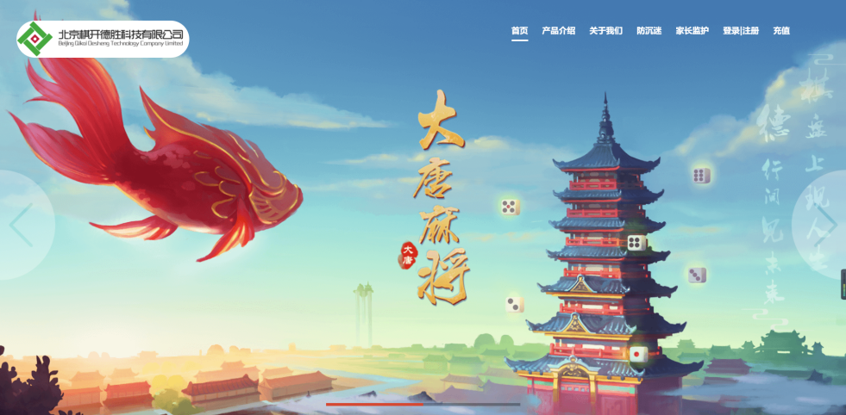
（首页图片参考）
  - 泡泡捕鱼
  - 财神到，爆爆爆；十万炮，爽爽爽
- 产品介绍文案：
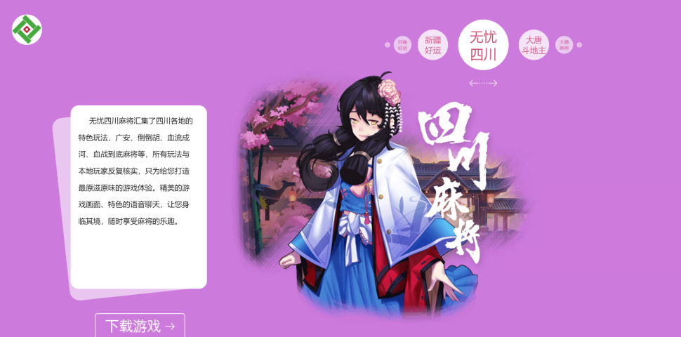
（产品介绍图片参考）
  - 劲爽体验
这款游戏不同与一般的捕鱼游戏，走过路过千万不要错过。用10万倍炮捕鱼简直太刺激了，炮弹威力大大加强，鱼儿更加好打。还有超级多新玩法，瓜分上亿大奖金池，秘境寻宝小游戏，各种特殊鱼，超强主宰自带技能，捕获价值超高！唯一的问题就是，运气太好了，金币花都花不完。
  - 休闲竞技
在这里，有一场海底世界的远征，施展高超的捕鱼技能，享受捕获大鱼的乐趣，鱼儿是友善的，它们会用自己的方式保护自己，捕获他们也许会触发不同的技能，带来大量收益。当然，这里也是冒险与机遇共存的地方，诸多埋藏于海底的宝藏等待着被探寻。越是高级的区域，鱼儿的攻击性就越强！玩家需要不断提升自己，才能探索更多新的海域。
  - 超强炮倍
福利多多，好礼不断，十万炮震撼来袭，爆金万炮才起步，十万炮才能过足瘾！快来下载泡泡捕鱼进击吧。
  - 随时爆金
作为休闲益智游戏，《泡泡捕鱼》上手简单，就像捕捞网带在身边，随时随地海底捕鱼，开局新手会有金币礼包领取，送启航大礼包，深海之中开启疯狂捕鱼，还有各类鱼王主宰，惊喜多多，奖励多多，成为渔神指日可待！
- 关于我们
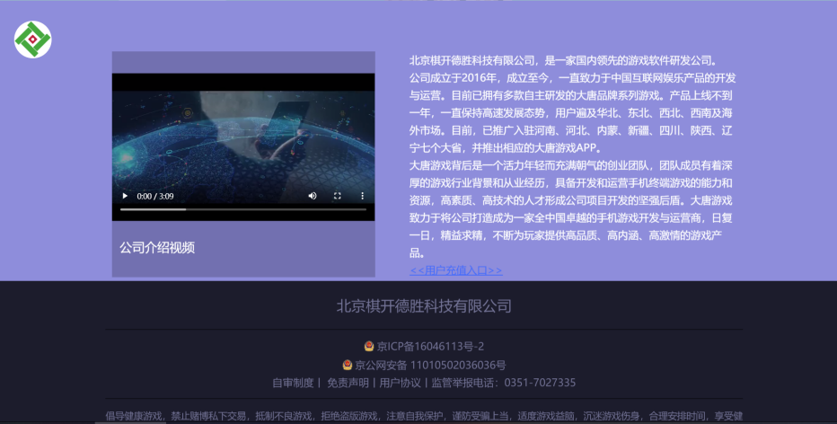
（关于我们图片参考）
深圳易游互动网络科技有限公司，是一家国内领先的游戏软件研发公司。
公司成立至今，一直致力于中国互联网娱乐产品的开发与运营。产品上线不到一年，一直保持高速发展态势，用户遍及华北、东北、西北、西南及海外市场。
泡泡捕鱼游戏背后是一个活力年轻而充满朝气的创业团队，团队成员有着深厚的游戏行业背景和从业经历，具备开发和运营手机终端游戏的能力和资源，高素质、高技术的人才形成公司项目开发的坚强后盾。泡泡捕鱼游戏致力于将公司打造成为一家全中国卓越的手机游戏开发与运营商，日复一日，精益求精，不断为玩家提供高品质、高内涵、高激情的游戏产品。
批准文号：新广出审[2017]2798号
出版物号：ISBN978-7-7979-6221-6
产品备案号：文网游备字〔2016〕M-CSG 8231号
游戏著作权人：深圳易游互动网络科技有限公司
出版服务单位：杭州群游科技有限公司
倡导健康游戏，禁止赌博私下交易，抵制不良游戏，拒绝盗版游戏，注意自我保护，谨防受骗上当，适度游戏益脑，沉迷游戏伤身，合理安排时间，享受健康生活
- 防沉迷
- 家长监护
- 登录/注册
- 充值

